1. ***Một số lưu ý khi đọc tài liệu***
2. *Nó chưa hoàn chỉnh*
3. *Khi đọc, cần phải biết các quy tắc và kí hiệu cơ bản của Toán học. Có thể đọc thêm* [*ở đây*](https://mathvault.ca/hub/higher-math/math-symbols/)*.*
4. *Từ chương II đến chương XV, tất cả các nghiệm, biến số (ẩn), nếu chưa được xác định tập hợp số, đều thuộc tập xác định mặc định $R$.*
5. ***Mệnh đề - Các phép toán logic***
6. **Mệnh đề** là một câu khẳng định. Nó có thể đúng hoặc sai.
7. **Mệnh đề chứa biến** là mệnh đề, trong đó có ít nhất một biến ẩn. Mệnh đề chứa biến hoặc có thể khẳng định được tính đúng sai của mệnh đề đó, hoặc chưa thể xác định được tính đúng sai của mệnh đề mà chỉ có thể chỉ ra điều kiện mà tại một hằng số nào đó vào có thể biết được tính đúng sai của mệnh đề.
8. **Các phép toán logic của mệnh đề**

* **Phủ định** là sự bác bỏ tính đúng sai của mệnh đề đối lập

*Kí hiệu mệnh đề phủ định của A: $\overline{A}$*  ***= 1 - A***

* ***Phép hội***

*Kí hiệu của phép hội: $\left(A∧B\right)=min\left\{A,B\right\}=AB$*

* ***Phép tuyến***

*Kí hiệu của phép tuyến $\left(A∨B\right)=\max\left\{A,B\right\}=A+B-AB$*

* ***Phép kéo theo*** là một nhóm gồm 2 mệnh đề trong đó có một mệnh đề là giả thuyết và một mệnh đề là kết quả; và chỉ có quan hệ chỉ đúng khi cả giả thuyết và kết quả đều đúng và sai, hoặc chỉ có kết quả đúng và giả thuyết sai.

*Kí hiệu mệnh đề kéo theo: $A⇒B$*

*Công thức tính mệnh đề kéo theo: $\left(A⇒B\right)= \max\left\{1-A,B\right\}= \overline{\left(A⋅\overline{B}\right)}= 1-A\left(1-B\right)$*

* ***Phép tương đương*** là một nhóm gồm 2 mệnh đề trong đó có một mệnh đề là giả thuyết và một mệnh đề là kết quả; và chỉ có quan hệ chỉ đúng khi cả giả thuyết và kết quả đều đúng hoặc sai.

*Kí hiệu mệnh đề tương đương $\left(A⇔B\right)=$ $AB+\left(\overline{A}⋅\overline{B}\right)= AB+\left(1-A\right)\left(1-B\right)$* *(Lưu ý: $\overline{AB}≠\overline{A}⋅\overline{B}$)*

*Xem thêm cách tính giá trị đúng-sai của mệnh đề: [Cổng Logic](https://vi.wikipedia.org/wiki/C%E1%BB%95ng_logic)*

1. **Các tính chất của phép toán logic**

* **Tính giao hoán: $A∧B⇔B∧A, A∨B⇔B∨A$**
* Tính kết hợp: $(A∧ B)∧C⇔A∧(B∧C),(A∨B)∨C⇔A∨(B∨C)$
* Tính phân phối: $A∧(B∨C)⇔(A∧B)∨(A∧C), A∨(B∧C)⇔(A∨B)∧(A∨C)$
* Tính chất của phép kéo theo: $(A⇒B)⇔(\overline{A}∨B)$
* Tính chất của phép tương đương $(A⇔B)⇔(A⇒B)∧(B⇒ A)$

1. ***Tập hợp***
2. **Một tập hợp** là một nhóm gồm các phần tử.

**Một tập hợp con** là một tập hợp mà trong đó tất cả các phần tử của tập hợp con đó đều cũng thuộc một tập hợp mẹ.

*Kí hiệu mối quan hệ của tập hợp* ***X*** *đối với tập hợp* ***A*: $X⊂A$**

Nếu $X⊂A$ **và $\left\{\begin{aligned}x∈X⇒x∈A \\ x∈A⇒x∈X hoặc x∉ X \\ x∉ A⇒x∉X \end{aligned}\right.$**

1. ***Các phép toán cơ bản của (các) tập hợp:***

* **“Hợp”** là tập hợp của tất cả các phần tử của các tập hợp hợp lại, kí hiệu “ $∪$”.

*Phép toán: $\left\{\begin{aligned}x∈A∪B⇔x∈A hoặc x∈B \\ x∉A∪B⇔x∉A và x∉B\end{aligned}\right.$*

* **“Giao”** là tập hợp gồm tất cả các phần tử mà tất cả đều nằm ở tất cả các tập hợp giao lại, kí hiệu “ $∩$”.

*Phép toán: $\left\{\begin{aligned}x∈A∩B⇔x∈A và x∈B \\ x∉A∩B⇔x∉A hoặc x∉B\end{aligned}\right.$*

* **“Hiệu”** là tất cả các phần tử mà chỉ có ở một tập hợp cụ thể mà không có ở tất cả các tập hợp còn lại.

*Phép toán: $\left\{\begin{aligned}x∈A\backslash B⇔x∈A và x∈B \\ x∉A\backslash B⇔x∉A hoặc x∉B\end{aligned}\right.$*

* **“Phần bù”** là tất cả các phần tử mà đều thuộc một tập hợp mẹ cụ thể mà không thuộc tập hợp con.

*Kí hiệu: $A⊂X⇒\overline{A}=X∖A$*

1. ***Các phép toán với tập hợp***

* Tính giao hoán: $A∪B=B∪A$***; $A∩B=B∩A$***
* Tính kết hợp: $\left(A∪B\right)∪C=A∪\left(B∪C\right)$***; $\left(A∩B\right)∩C=A∩\left(B∩C\right)$***
* Tính phân phối: $A∪\left(B∩C\right)=\left(A∪C\right)∩\left(A∪B\right)$***; $A∩\left(B∪C\right)=\left(A∩B\right)∪\left(A∩C\right)$***
* Tính chất của phép trừ: Nếu $A,B⊂X$ thì $A∖B=A∩\overline{B}$
* Công thức De Moorgan

**+ $\overline{⋂A_{i}}= ⋃\overline{A_{i}}$ *(VD: $\overline{A∩B}=\overline{A}∪\overline{B}$)***

**+ $\overline{⋃A_{i}}= ⋂\overline{A_{i}}$*(VD: $\overline{A∪B}=\overline{A}∩\overline{B}$)***

1. ***Một số tập hợp số đặc biệt***

* $∅$*: tập hợp rỗng. Chỉ định cho một tập hợp không có phần tử*
* $N:$*tập hợp số tự nhiên, bắt đầu từ số “0”*
* $N^{*}:$*tập hợp số tự nhiên, không bắt đầu từ số “0”*
* $Z$*: tập hợp số nguyên ( $Z$ bắt nguồn từ “Zahlen” trong tiếng Đức)*
* $Z_{+}$*: tập hợp số nguyên dương*
* $Q$*: tập hợp số hữu tỉ ( $Q$ bắt nguồn từ từ “Quotient”)*
* $R$*: tập hợp số thực*
* $R_{+}$*: tập hợp số thực dương*
* $C$*: tập hợp số phức*

1. ***Hàm số***
2. **Hàm số** là một quan hệ hai ngôi giữa hai tập hợp liên kết mọi phần tử của tập hợp đầu tiên với đúng một phần tử của tập hợp thứ hai.

*VD: $f\left(x\right)=x^{2}+2x+1$*

1. *Các loại hàm số:*

* “**Đơn ánh”** là hàm số mà trong đó với mọi hai hằng số khác nhau sẽ cho ra hai hàm số có giá trị khác nhau. Có thể viết câu trên theo thể dưới đây:
$$∀x_{1},x_{2}:$$

$$x_{1}≠x_{2}⇒f\left(x_{1}\right)≠f\left(x_{2}\right),$$

$${ x}_{1}=x_{2}⇒f\left(x_{1}\right)=f\left(x_{2}\right)$$

* **“Toàn ánh”** là hàm số trong đó với mọi giá trị của một ẩn số luôn tìm thấy ít nhất một giá trị của ẩn số còn lại. Có thể viết câu trên theo thể dưới đây:
$$∀y ϵ Y;∃x:f\left(x\right)=y$$

* **“Song ánh”** là hàm số trong đó chỉ có một giá trị của một ẩn số luôn luôn tìm thấy chỉ một giá trị của ẩn số còn lại. Có thể viết câu trên theo thể dưới đây:

$∀x, ∀y;f\left(x\right)=y$

* **“Hàm hợp” là hàm số nằm trong một hàm số. Có thể viết câu trên theo thể sau:**

$$f_{1}:X→Y, f_{2}:Y→Z⇒f: X→Z$$

**Hoặc**

1. *Các tinh chất của hàm số:*

* ***Tính đơn điệu*** biểu sự đồng biến và nghịch biến của một hàm số. Một hàm số nghịch biến khi và chỉ khi sự tăng giá trị của hàm thay đổi ngược so với sự tăng giá trị của một biến cụ thể của hàm; đồng thời một hàm số đồng biến khi và chỉ khi sự tăng giá trị của hàm thay đổi cùng chiều so với sự tăng giá trị của một biến. Có thể viết câu trên theo thể dưới đây:

$∀x_{1},x_{2};y_{1},y_{2}, …, y_{n}=f\left(x_{1},x_{2}, …, x_{n}\right); nϵN$**:**

**Hàm chẵn với: $x_{1}>x_{2}>…>x_{n},f\left(x_{1}\right)>f\left(x_{2}\right)>…>f\left(x_{n}\right)$**

**Hàm lẻ với: $x_{1}<x_{2}<…<x_{n},f\left(x_{1}\right)<f\left(x_{2}\right)<…<f\left(x_{n}\right)$**

* ***Tính chẵn lẻ của hàm số*** là sự thỏa mãn các quan hệ đối xứng nhất định khi lấy nghịch đảo phép cộng.

1. ***Phương trình. Bất phương trình.***
2. **Phương trình** là một mệnh đề khẳng định sự bằng nhau giữa hai biểu thức có chứa biến.

**Công thức chung:**

$$f\left(x\right)=g\left(x\right)$$

1. **Bất phương trình** là một mệnh đề khẳng định sự bằng nhau hoặc không bằng nhau giữa hai biểu thức chứa biến; và thể hiện sự so sánh với 2 biểu thức đó.

**Công thức chung:**

$$f\left(x\right)[≠ < > ≤ ≥] g\left(x\right)$$

1. *Các kiểu phương trình/bất phương trình*

* Phương trình bậc nhất: $a_{1}x_{1}+a_{2}x_{2}+a_{3}x_{3}+⋯+a_{n}x_{n}=b \left(∃a≠0; n∈Z,n≥1\right)$
* Bất phương trình bậc nhất: $a_{1}x_{1}+a_{2}x_{2}+a_{3}x_{3}+⋯+a_{n}x_{n} [≠ < > ≤ ≥] b \left(∃a≠0; n∈Z,n≥1\right)$
* Phương trình bậc cao: $a_{1}x_{1}^{m}+a_{2}x_{2}^{m}+⋯+a_{n}x_{n}=b \left(∃a>1;m,n∈Z;m, n≥1\right)$
* Bất phương trình bậc cao: $a_{1}x_{1}^{m}+a_{2}x_{2}^{m}+⋯+a_{n}x_{n}\left[≠ < > ≤ ≥\right]b \left(∃a>1;m,n∈Z;m, n≥1\right)$

1. *Các quy tắc biến đổi tương đương*

* Cộng, trừ, nhân, chia cả hai vế với cùng một số với điều kiện, trong đó phép nhân và chia cùng một số khác 0 và không chứa điều kiện xác định.
* Rút gọn phương trình về tối giản tương tự như rút gọn đa thức không vi phạm chứa điều kiện xác định.
* Căn bậc n hoặc nâng lũy thừa bậc n nếu các biểu thức ở 2 vế cùng dấu và không vi phạm chứa điều kiện xác định.
* Các nghiệm phải thỏa mãn chứa điều kiện xác định và làm 2 vế phương trình bằng nhau.

1. **Nhị thức** là một đa thức với hai số hạng (tổng của hai đơn thức)

* **Nhị thức bậc nhất một ẩn đối với $x$** là biểu thức có dạng $f\left(x\right)=ax+b (a≠0)$ với $f\left(x\right)=0$ tại $x=-\frac{b}{a}$
* *Xét theo hướng của đồ thị $y=f\left(x\right)=ax+b (a≠0)$*

**+ $a<0=> \left\{\begin{aligned}f\left(x\right)>0 khi x∈\left(-∞;-\frac{b}{a}\right) \\ f\left(x\right)<0 khi x∈\left(-\frac{b}{a};+∞\right)\end{aligned}\right.$**

**+ $a>0=> \left\{\begin{aligned}f\left(x\right)>0 khi x∈\left(-\frac{b}{a};+∞\right) \\ f\left(x\right)<0 khi x∈\left(-∞;-\frac{b}{a}\right)\end{aligned}\right.$**

**Tam thức** là một đa thức với ba số hạng (tổng của ba đơn thức)

* **Tam thức bậc hai một ẩn đối với $x$** là biểu thức có dạng $y=f\left(x\right)=ax^{2}+bx +c (a≠0)$

với $\left\{\begin{aligned}f\left(x\right)=0 \\ ∆ ≥0\end{aligned}\right.$ tại $x=\frac{-b±\sqrt{Δ}}{2a}$

* *Xét theo hướng đồ thị $y=f\left(x\right)=ax^{2}+bx+c (a≠0)$*

*+ TH1: Với $∆ <0$, $y=f\left(x\right)=ax^{2}+bx+c$, ta có:*



+ TH2: *Với $Δ=0, y=f\left(x\right)=ax^{2}+bx+c$, ta có:*



$a>0$ $=> f\left(x\right)>0 khi ∀x∈R\backslash \{x=\frac{-b±\sqrt{∆}}{2a}\}$

$a<0$ $=> f\left(x\right)<0 khi ∀x∈R\backslash \{x=\frac{-b±\sqrt{∆}}{2a}\}$

*+ TH3: Với $∆ >0, y=f\left(x\right)=ax^{2}+bx+c$, ta có:*



$a>0$ $=> \left\{\begin{aligned}f\left(x\right)>0 tại x∈\left(-∞;x_{1}\right)∪\left(x_{2};+∞\right);x_{1}<x_{2} \\ f\left(x\right)<0 tại x∈\left(x_{1};x_{2}\right);x_{1}<x_{2}\end{aligned}\right.$

$a<0$ $=> \left\{\begin{aligned}f\left(x\right)<0 tại x∈\left(-∞;x_{1}\right)∪\left(x_{2};+∞\right);x_{1}<x_{2} \\ f\left(x\right)>0 tại x∈\left(x_{1};x_{2}\right);x_{1}<x_{2}\end{aligned}\right.$

1. ***Thống kê***
2. **Khoa học thống kê** là khoa học nghiên cứu các phương pháp thu thập, phân tích và xử lý số liệu nhằm phát hiện các quy luật trong tự nhiên và xã hội
3. **Các giá trị trong thống kê**

+ Số liệu thống kê

+ Tần số xuất hiện mỗi giá trị

+ Tần suất (tỉ lệ) của giá trị trong tần số

1. *Các giá trị so sánh trong thống kê*

+ **Trung bình cộng $\left(\overline{x}\right)$**  là thương số giữa một tổng giá trị của một tập hợp số đó và phần tử số trong tập hợp số đó.

+ **Số trung vị $(M_{e})$**  là số đứng giữa dãy nếu số phần tử là lẻ và là trung bình cộng của hai số đứng giữa dãy nếu số phần tử là chẵn

+ **Mốt $\left(M_{0}\right)$**  là giá trị có tần số lớn nhất.

+ **Phương sai (độ lệch)** là giá trị thể hiện sự phân tán của các số liệu trong một bảng thống kê. Phương sai được tính toán như sau

$$S_{m}^{2}=\frac{{\left(x_{1}-\overline{x}\right)}^{2}+{\left(x_{2}-\overline{x}\right)}^{2}+⋯+{\left(x_{n}-\overline{x}\right)}^{2}}{n};n≥0,n∈Z$$

**Kí hiệu của phương sai: $\operatorname{var}\left(x\right);σ_{x}^{2};σ^{2}$**

1. ***Cung và góc lượng giác***
2. **Đường tròn định hướng** là một đường tròn trên đó ta đã chọn một chiều chuyển động. Chiều chuyển động cùng chiều với chiều chuyển động đã định là chiều dương, chiều ngược với chiều chuyển đông là chiều âm.

**Với hai điểm A và B cho trước nằm trên đường tròn định hướng, ta có vô số cung AB**

1. **Góc lượng giác** là góc được tạo bởi hai tia. Trong đường tròn định hướng, góc định hướng có đỉnh là tâm đường tròn.
2. **Đường tròn lượng giác** là đường tròn định hướng với gốc là điểm bắt đầu của đường tròn lượng giác đó.
3. **Giá trị lượng giác của một cung** là các giá trị $\sin{;\cos{;} \tan{;cot{.}}}$ Ta cũng gọi trục tung là trục sin, còn trục hoành là trục cosin. Từ đó sinh ra các hệ quả

**+ Hệ quả 1: $\sin\left(α+k2π\right)=\sin{α} với k∈Z$; $\cos\left(α+k2π\right)=\sin{α} với k∈Z$**

**+ Hệ quả 2: $-1≤\sin{a};\cos{α}≤1$**

**+ Hệ quả 3: $\tan{α}$** được xác định khi $α≠\frac{π}{2}+kπ$**; $\cot{α}$** được xác định khi $α≠kπ$

**+ Hệ quả 4: $1+tan^{2}α=\frac{1}{\cos^{2}{α}} (α≠\frac{π}{2}+kπ;k∈Z)$**

$1+\cot^{2}{α}=\frac{1}{\sin^{2}{α}}\left(a≠kπ;k∈Z\right)$

**+ Hệ quả 5: Dấu của các giá trị lượng giác** phụ thuộc vào vị trí điểm cuối của cung

**+ Hệ quả 6: (***Bảng xác định dấu các giá trị lượng giác;* các vị trí góc được bắt đầu từ điểm gốc và di chuyển theo hướng chuyển động của đường tròn định hướng)

|  |  |  |  |  |
| --- | --- | --- | --- | --- |
| ***Góc phần tư***  ***Giá trị***  ***lượng giác*** | $$I\left(0^{0}-{90}^{0}\right)$$ | $$II\left({90}^{0}-{180}^{0}\right)$$ | $$III\left({180}^{0}-{270}^{0}\right)$$ | $$IV\left({270}^{0}-{360}^{0}\right)$$ |
| $$\cos{α}$$ | **+** | **-** | **-** | **+** |
| $$\sin{α}$$ | **+** | **+** | **-** | **-** |
| $$\tan{α}$$ | **+** | **-** | **+** | **-** |
| $$\cot{α}$$ | **+** | **-** | **+** | **-** |

1. *Giá trị lượng giác của các cung có liên quan đặc biệt*

*+ Cung đối nhau là hai cung có cùng điểm bắt đầu nhưng có hai điểm cuối đối xứng nhau qua trục hoành*

|  |
| --- |
| Cho $α;-α$ là hai cung đối nhau $$\cos\left(-α\right)=\cos{α}$$ $$\sin\left(-α\right)=-\sin{α}$$ $$\tan\left(-α\right)=-\tan{α}$$ $$\cot\left(-α\right)=-\cot{α}$$ |

*+ Cung bù nhau là hai cung có tổng số đo cung là $π$*

|  |
| --- |
| *Cho cung $α$. Cung tạo thành cung bù với $α$ là cung $π-a$ $$\sin\left(π-α\right)=\sin{α}$$ $$\cos\left(π-α\right)=-\cos{α}$$ $$\tan\left(π-a\right)=-\tan{α}$$ $$\cot\left(π-a\right)=-\cot{α}$$* |

*+ Cung kém hơn $π$ là hai cung có hai điểm cuối đối xứng với nhau*

|  |
| --- |
| *Cho cung $α$. Cung kém với $π$ với $α$ là cung $α+π$ $$\sin\left(α+π\right)=-\sin{α}$$ $$\cos\left(a+π\right)=-\cos{α}$$ $$\tan\left(α+π\right)=\tan{α}$$ $$\cot\left(α+π\right)=\cot{α}$$* |

*+ Cung phụ nhau là hai cung có tổng số đo cung là $\frac{π}{2}$*

|  |
| --- |
| ***Cho cung $α$. Cung tạo thành hai cung phụ nhau với $a$ là cung $\frac{π}{2}-α$ $$\sin\left(\frac{π}{2}-α\right)=\cos{α}$$ $$\cos\left(\frac{π}{2}-α\right)=\sin{α}$$ $$\tan\left(\frac{π}{2}-α\right)=\cot{α}$$ $$\cot\left(\frac{π}{2}-a\right)=\tan{α}$$*** |

1. *Công thức lượng giác*

*+ Công thức cộng*

|  |
| --- |
| ***Cho hai cung $α$ và $b$ $$\cos\left(α-b\right)=\cos{α\cos{b}}+\sin{αsin}b$$ $$\cos\left(α+b\right)=\cos{α\cos{b}}-\sin{α\sin{b}}$$ $$\sin\left(α+b\right)=\sin{αcos}b+\sin{b\cos{a}}$$ $$\sin\left(α-b\right)=\sin{α\cos{b}}-\sin{b\cos{α}}$$ $$\tan\left(α-b\right)=\frac{\tan{α}-\tan{b}}{1+\tan{α\tan{b}}}$$ $$\tan\left(α+b\right)=\frac{\tan{α}+\tan{b}}{1-\tan{α\tan{b}}}$$ $$\cot\left(α-b\right)=\frac{1+\tan{α\tan{b}}}{\tan{α}-\tan{b}}$$ $$\cot\left(α+b\right)=\frac{1-\tan{α\tan{b}}}{\tan{α}+\tan{b}}$$*** |

*+ Công thức nhân đôi*

|  |
| --- |
| ***Cho hai cung $α$ và $b$ $$\sin\left(2α\right)=2\sin{α\cos{α}}$$ $$\cos\left(2α\right)=\cos^{2}{α}-\sin^{2}{α}=2\cos^{2}{a}-1=1-2\sin^{2}{α}$$ $$\tan\left(2α\right)=\frac{2\tan{α}}{1-\tan^{2}{α}}$$ $$\cot\left(2α\right)=\frac{1-\tan^{2}{α}}{2\tan{α}}$$*** |

*+ Công thức hạ bậc*

|  |
| --- |
| ***Cho hai cung $α$ và $b$ $$\sin^{2}{α}=\frac{1-\cos{α}}{2}$$ $$\cos^{2}{α}=\frac{1+\cos{α}}{2}$$ $$\tan^{2}{α}=\frac{1-\cos{α}}{1+\cos{α}}$$ $$\cot^{2}{α}=\frac{1+\cos{α}}{1-\cos{α}}$$*** |

*+ Công thức đổi tích thành tổng*

|  |
| --- |
| ***Cho hai cung $α$ và $b$ $$\cos{α\cos{b}}=\frac{1}{2}\left[\cos\left(α-b\right)+\cos\left(α+b\right)\right]$$ $$\sin{αsin}b=\frac{1}{2}\left[\cos\left(α+b\right)-\cos\left(α-b\right)\right]$$ $$\sin{αcos}b=\frac{1}{2}\left[\sin\left(α-b\right)+\sin\left(α+b\right)\right]$$ $$\cos{α}\sin{b}=\frac{1}{2}\left[\sin\left(α-b\right)-\sin\left(α+b\right)\right]$$*** |

*+ Công thức biến đổi tổng thành tích*

|  |
| --- |
| ***Cho hai cung $α$ và $b$. Đặt $u=α-b;v=α+b$ $$\cos{u}+\cos{v}=2⋅\cos\left(\frac{u+v}{2}\right)⋅\cos\left(\frac{u-v}{2}\right)$$ $$\cos{u}+\cos{v}=-2⋅\sin\left(\frac{u+v}{2}\right)⋅\sin\left(\frac{u-v}{2}\right)$$ $$\sin{u}+\sin{v}=2⋅\sin\left(\frac{u+v}{2}\right)⋅\cos\left(\frac{u-v}{2}\right)$$ $$\sin{u}-\sin{v}=2⋅\cos\left(\frac{u+v}{2}\right)⋅\sin\left(\frac{u-v}{2}\right)$$*** |

1. ***Hàm số lượng giác và phương trình lượng giác***
2. **Hàm số $sin,cos, tan, cot$**

**Hàm số $sin:$**  Với mỗi vị trị của một điểm duy nhất thuộc một đường tròn lượng giác mà ta có thể xác định được số đo cung của nó so với gốc, ta luôn thu được giá trị số đo cung cũng ứng với hoành độ của điểm đó và giá trị tung độ của điểm đó là $\sin\left(x\right)$.

$$sin:R→R$$

$$x↦y=\sin{x}$$

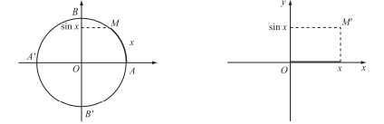

**Hàm số $cos$:** Với mỗi vị trị của một điểm duy nhất thuộc một đường tròn lượng giác mà ta có thể xác định được số đo cung của nó so với gốc, ta luôn thu được giá trị số đo cung cũng ứng với hoành độ của điểm đó và giá trị tung độ của điểm đó là $\cos\left(x\right)$.

$$sin:R→R$$

$$x↦y=\cos{x}$$

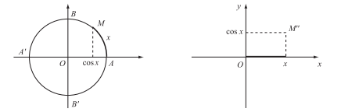

**Hàm số $tan$: $y=\tan\left(x\right)=\frac{\sin\left(x\right)}{\cos\left(x\right)}$; $x≠\frac{π}{2}+kπ,k∈Z$**

**Hàm số $cot$: $y=\cot\left(x\right)=\frac{\cos\left(x\right)}{\sin\left(x\right)}$; $x≠kπ,k∈Z$**

1. *Sự biến thiên của các hàm số*

*Hàm số $y=\sin\left(x\right)$ (hàm số lẻ)*

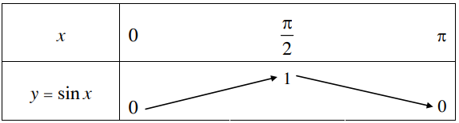

*Hàm số $y=\cos\left(x\right)$ (hàm số chẵn)*

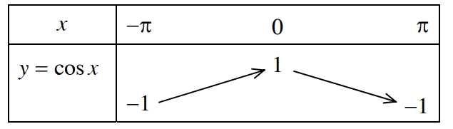

*Hàm số $y=\tan\left(x\right)$ (hàm số lẻ)*

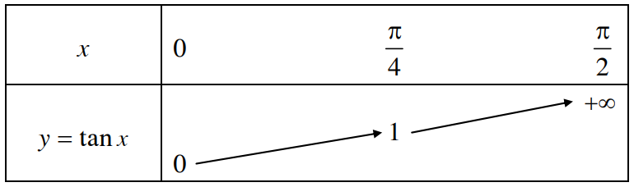

*Hàm số $y=\cot\left(x\right)$ (hàm số lẻ)*

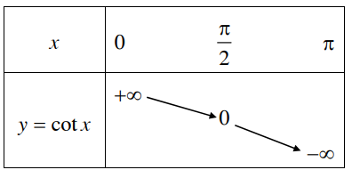

1. *Phương trình lượng giác cơ bản*
2. *Phương trình $\sin\left(x\right)=a$*

Trường hợp 1: $\left|a\right|>1$ là vô nghiệm

Trường hợp 2: $\left|a\right|≤1$ có các nghiệm:

$$x=α+k2π, k∈Z;$$

$x=π-α+k2π, k∈Z$**z**

Trường hợp 2 (đặc biệt): Nếu số thực $α$ thỏa mãn $\left\{\begin{aligned}-\frac{π}{2}≤α≤\frac{π}{2} \\ \sin{α}=a\end{aligned}\right.$ thì ta viết $α=\arcsin{a}$ (nghĩa là cung có $sin$ bằng $a$). Khi đó, các nghiệm của phương trình $\sin\left(x\right)=a$ là

$$x=\arcsin{a}+k2π, k∈Z;$$

$$x=π-\arcsin{a}+k2π, k∈Z$$

1. *Phương trình $\cos\left(x\right)=a$*

Trường hợp 1: $\left|a\right|>1$ là vô nghiệm

Trường hợp 2: $\left|a\right|≤1$ có các nghiệm: $x=±α+k2π,k∈Z$

Trường hợp 2 (đặc biệt): Nếu số thực $α$ thỏa mãn $\left\{\begin{aligned}0≤α≤π \\ \cos{α}=a\end{aligned}\right.$ thì ta viết $α=\arccos{a}$ (nghĩa là cung có $cos$ bằng $a$). Khi đó, nghiệm của phương trình $\cos\left(x\right)=a$ là $x=±\arcsin{a}+k2π,k∈Z$

1. Phương trình $\tan\left(x\right)=a$ có nghiệm $x=\arctan{a}+kπ$ khi $\left\{\begin{aligned} -\frac{π}{2}≤\arctan{a}<\frac{π}{2} \\ k∈Z \\ x≠\frac{π}{2}+kπ\end{aligned}\right.$
2. Phương trình $\cot\left(x\right)=\cot\left(α\right)=y$ có nghiệm $x=\operatorname{arccot}{a}+kπ$ khi $\left\{\begin{aligned}0<arctan{z}<π \\ k∈Z \\ x≠kπ\end{aligned}\right.$
3. ***Tổ hợp và xác suất***
4. *Các quy tắc đếm*

**Quy tắc cộng:** với một sự vật hoặc công việc có 2 hành động hoặc trạng thái độc lập; với hành động (hoặc trạng thái) thứ nhất có $n∈N$ cách thực hiện (hoặc trạng thái), hành động (hoặc trạng thái) thứ hai có $n ϵ N$ cách thực hiện (hoặc trạng thái), hai hành động trên không có hành động nào trùng nhau thì số hành động (hoặc trạng thái) của một sự vật hoặc công việc là $m+n$.

**Quy tắc nhân:** với một sự vật hoặc công việc có 2 hành động hoặc trạng thái liên tiếp; với hành động (hoặc trạng thái) thứ nhất có $m ϵ N$ cách thực hiện (hoặc trạng thái) và mỗi cách thực hiện của hành động (hoặc trạng thái) thứ nhất ứng với một cách thực hiện hành động (hoặc trạng thái) thứ hai có $n ϵ N$ cách thực hiện (hoặc trạng thái) thì số hành động (hoặc trạng thái) của một sự vật hoặc công việc đó là $m⋅n$.

1. **Hoán vị** là kết quả của sự sắp xếp các phần tử của một tập hợp với điều kiện mỗi kết quả sắp xếp ấy phải khác nhau

Các cách tính số các hoán vị của một tập hợp

Cách 1: Liệt kê

Cách 2: Dùng quy tắc nhân: $P_{n}=n!$ với $n∈N$ là số phần tử của một tập hợp, $P$ là số các phần tử

1. **Chỉnh hợp** là cách chọn những phần tử từ một nhóm lớn hơn và có phân biệt thứ tự. Kết quả của việc lấy $k$ phần tử khác nhau từ $n$ phần tử của một tập hợp và sắp xếp chúng (hay còn gọi là chỉnh hợp) được gọi là một chỉnh hợp chập $k$ của $n$ phần tử đã cho của tập hợp ấy.

Số các chỉnh hợp được tính theo công thức: $A_{n}^{k}=n\left(n-1\right)\left(n-2\right)…\left(n-k+1\right), n≥k≥1$

* *Bổ sung:*

+*Với quy ước $0!=1$, ta có: $A_{n}^{k}=\frac{n!}{\left(n-k\right)!} , n≥k≥1$*

+*Với mỗi hoán vị của một tập hợp cũng có thể được xem như một chỉnh hợp ($k=n).$* Vì vậy $P_{n}=A_{n}^{n}$

1. Tổ hợp là một tập hợp các tập hợp con gồm k phần tử của một tập hợp, hoặc còn được gọi là tổ hợp chập $k$ của $n$ phần tử.

Số các tổ hợp được tính theo công thức: $C_{n}^{k}=\frac{A_{n}^{k}}{k!}=\frac{n!}{k!\left(n-k\right)!}$

* Các tính chất của các số $C_{n}^{k}$

Tính chất 1: $C_{n}^{k}=C_{n}^{n-k}$

Tính chất 2: $C_{n-1}^{k-1}+C_{n-1}^{k}=C_{n}^{k}$

1. Nhị thức Newton

+ Công thức chính:

+ Hệ quả

. Với $a=b=1$, ta có $2^{n}=C_{n}^{0}+C_{n}^{1}+…+C_{n}^{n}; n≥1; n ϵ N$

**.** Với $a=1,b=-1,$ ta có $0=C_{n}^{0}-C_{n}^{1}+…+{\left(-1\right)}^{k}C_{n}^{k}+…+{\left(-1\right)}^{n}C_{n}^{n}; n≥k≥1; n,k ϵ N$

1. **Phép thử** là việc thực hiện một nhóm các điều kiện cơ bản để quan sát một hiện tượng nào đó.  
   **Phép thử ngẫu nhiên** là một loại phép thử, trong đó mỗi kết quả của phép thử này là ngẫu nhiên dù có thể đoán được tất cả các kết quả của phép thử.

**Tập hợp tất cả các kết quả có thể xảy ra** của một phép thử được gọi là **không gian mẫu của phép thử.** Kí hiệu của nó là $Ω$**.**

1. **Biến cố** là tập hợp con của không gian mẫu. Có các loại biến cố sau:

+ **Biến cố sơ cấp**: là biến cố không thể phân tích được nữa

+ **Biến cố chắc chắn (Ω)**: là biến cố nhất định sẽ xảy ra khi thực hiện phép thử

**Biến cố ngẫu nhiên**: là biến có thể xảy ra hoặc không xảy ra khi thực hiện phép thử. Phép thử mà các biến cố của nó là các biến cố ngẫu nhiên gọi là phép thử ngẫu nhiên.

**Biến cố không thể (Φ)**: là biến cố nhất định không xảy ra khi thực hiện phép thử.

**Biến cố xung khắc:** hai biến cố A và B được gọi là xung khắc nếu chúng không đồng thời xảy ra trong một phép thử.

**Các phép toán trên biến cố:**

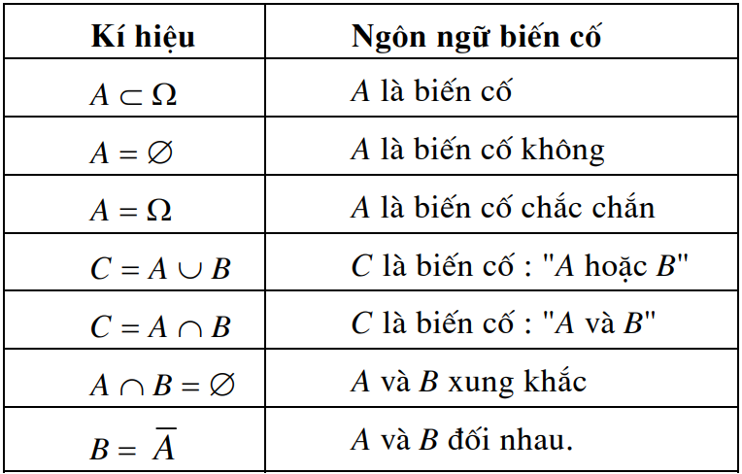

1. **Xác suất của biến cố** là một tỉ lệ khả năng xảy ra của một biến cố; được tính bằng công thức $P(A)=\frac{n(A)}{n\left(Ω\right)}$, trong đó $n∈N$ là số phần tử của một tập hợp hoặc là số các kết quả thuận lợi cho một biến cố và $n\left(Ω\right)∈N$ là số các kết quả có thể xảy ra của phép thử.

* *Các định lí của xác suất*

+

+

+ Nếu A và B xung khắc thì $P\left(A_{U}B\right)=P\left(A\right)+P\left(B\right)$

1. Xác suất của các biến độc lập xảy ra đồng thời khi và chỉ khi $P\left(A_{1}A_{2}A_{3}…\right)$ = $P\left(A_{1}\right)⋅P\left(A_{2}\right)⋅P\left(A_{3}\right)…$
2. ***Dãy số - Cấp số***
3. **Quy nạp toán học** là một phương pháp chứng minh toán học dùng để chứng minh một mệnh đề về bất kỳ tập hợp nào được xếp theo thứ tự
4. **Dãy số** là một tập các số nguyên dương với mỗi số nguyên dương có thể được xác định bởi một hàm số

**Kí hiệu:**

$$u:N^{*}→R$$

$$n↦u\left(n\right)$$

* *Cách cho một dãy số*

Cách 1: Cho dãy số bằng công thức của số hạng tổng quát

Cách 2: Cho dãy số bằng phương pháp mô tả

Cách 3: Cho dãy số bằng phương pháp truy hồi

* *Dãy số tăng/giảm*

Dãy số $u_{n},∀n∈N^{*}$ là dãy số tăng khi $U_{n+1}>u_{n}$, giảm khi $u_{n+1}<u_{n}$

* *Dãy số bị chặn*

Dãy số $u_{n},∀n∈N^{*}$ bị chặn trên khi $M∈R≥u_{n}$, chặn dưới khi $m∈R≤u_{n}$ và bị chặn khi

$$m∈R≤u_{n}≤M∈R$$

1. **Cấp số cộng** là một dãy số (hữu hạn hoặc vô hạn) mà trong đó, kể từ số hạng thứ hai, mỗi số hạng đều bằng số hạng đứng trước cộng với một số $d∈R$ không đổi.

**Số $d∈R$**  còn có trên gọi là công sai của cấp số cộng.

**Nếu $u_{n}$ là cấp số cộng với công sai $d∈R$** , ta có công thức truy hồi $u_{n}+1=u_{n}+d$ với $n∈N^{*}$

* *Các định lý của cấp số cộng*

Định lý 1: $u_{n}=u_{1}+\left(n-1\right)d$; với $d∈R,n∈N^{*}>1$ và $u_{1}$ là số hạng đầu

Định lý 2: $u_{n}=\frac{u_{n-1}+u_{n+1}}{2}$**; $n∈R≥2$**

Định lý 3: $S_{n}=u_{1}+u_{2}+u_{3}+…+u_{n}=\frac{n\left(u_{1}+u_{n}\right)}{2}$ với $n∈N^{*}$

1. **Cấp số nhân** là một dãy số (hữu hạn hoặc vô hạn) mà trong đó, kể từ số hạng thứ hai, mỗi số hạng đều bằng số hạng đứng trước nhân với một số $q∈R$ không đổi.

**Số $q∈R$**  còn có trên gọi là công bội của cấp số nhân.

**Nếu $u_{n}$ là cấp số nhân với công bội $q∈R$** , ta có công thức truy hồi $u_{n+1}=u_{n}⋅q$ với $n∈N^{*}$

* *Các định lý của cấp số nhân*

Định lý 1: $u_{n}=u_{1}⋅q^{n-1}$ với $n∈N^{*}≥2$

Định lý 2: $u_{n}^{2}=u_{n-1}u_{n+1}$ với $n∈N^{*}≥2$

Định lý 3: $S_{n}=u_{1}+u_{2}+u_{3}+…+u_{n}=\frac{u_{1}\left(1-q^{n}\right)}{1-q}$ với $n∈N^{*}≥2$

1. ***Giới hạn***
2. **Giới hạn** để chỉ giá trị mà một hàm số hoặc một dãy số tiến gần đến khi biến số tương ứng tiến gần đến một giá trị nào đó.

**Kí hiệu: $\lim_{x→c} f\left(x\right)=L$**

1. *Các định lý về giới hạn*

Định lý 1: Nếu $\lim_{n→∞}{u_{n}}=a$, $\lim_{n→∞}{v_{n}}=b$ thì

+

+

+

+ (

Định lý 2: Nếu $u_{n}≥0$ với mọi $n$ là $\lim_{n→∞}{u_{n}}=a$ thì

$a≥0, \lim_{n→0}{\sqrt{u_{n}}}=\sqrt{a}$

Định lý 3: Tổng của cấp số nhân lùi vô hạn có công bội $q$ với $\left|q\right|<1$ là thương của số hạng đầu với $1-q$.

$S=\frac{u_{1}}{1-q}$

Định lý 4: Nếu $\lim_{n→∞}{u_{n}}=a, \lim_{n→∞}{v_{n}}=±∞$ thì $\lim_{n→∞}{\frac{u_{n}}{v_{n}}}=0$

Định lý 5: Nếu $\lim_{n→∞}{u_{n}}=a>0, \lim_{n→∞}{v_{n}}=0, v_{n}>0 ∀n$ thì $\lim_{n→∞}{\frac{u_{n}}{v_{n}}}=+∞$

Định lý 6: Nếu $\lim_{n→∞}{u_{n}}=+∞$ và $\lim_{n→∞}{v_{n}}=a>0$ thì $\lim_{n→∞}{u_{n}.}v_{n}=+∞$

1. *Một vài quy tắc về giới hạn vô cực*

+ Quy tắc tìm giới hạn một tích

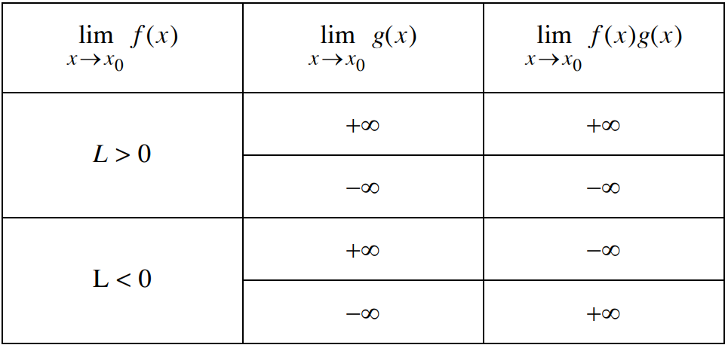

+ Quy tắc tìm giới hạn thương $\frac{f\left(x\right)}{g\left(x\right)}$

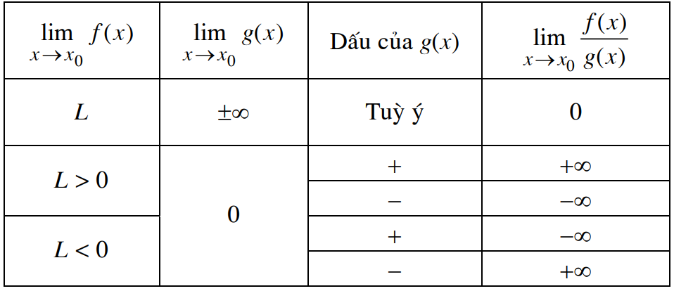

1. **Hàm số liên tục** là một hàm số mà trong đó, tất cả các giá trị của hàm không có sự thay đổi đột ngột giá trị (điểm gián đoạn).

$$\lim_{x→x_{0}}{f(x)}=f(x_{0})$$

**Hàm số liên tục trên một khoảng** là hàm số mà các giá trị của hàm liên tục (không có sự thay đổi giá trị) trong một khoảng không thay đổi.

1. *Các định lý với hàm số liên tục/hàm số liên tục trong một khoảng*

**Định lý 1:** Hàm số đa thức liên tục trên tập số $R$**;** hàm số phân thức hữu tỉ và các hàm lượng giác liên tục chỉ trên tập xác định.

**Định lý 2:** Nếu hai hàm số có cùng điểm liên tục thì tổng, hiệu, tích và thương của chúng đều liên tục tại điểm đó, với điều kiện hàm số lấy mẫu trong thương phải khác 0.

$y=f\left(x\right)$**và $y=g(x)$ là hai hàm số liên tục tại điểm $x_{0}$.**

$=>y=f(x)±g(x)$**, $y=f\left(x\right).g(x)$ và $y=\frac{f(x)}{g(x)} \left(g\left(x\right)≠0\right)$ liên tục tại $x_{0}$.**

**Định lý 3:** Nếu một hàm số liên tục trên một đoạn có tích là giá trị của điểm đầu và điểm cuối bé hơn 0, thì luôn tồn tại ít nhất một điểm thuộc khoảng đó có giá trị bằng 0.

$f\left(x\right) liên tục$**trên đoạn $\left[a\right.;\left.b\right]$, $f\left(a\right).f\left(b\right)<0$**

$$=> ∃c∈\left(a;b\right) sao cho f\left(c\right)=0$$

1. ***Đạo hàm***
2. **Đạo hàm của một hàm số** là một đại lượng mô tả sự biến thiên của hàm tại một điểm nào đó thuộc hàm số đó

**Cho hàm số $f^{'}\left(x_{0}\right)=\lim_{x→x_{0}}{\frac{f\left(x\right)-f(x_{0})}{x-x_{0}}}$, trong đó**

+ được gọi là số gia của đối số tại .

+ được gọi là số gia tương ứng của hàm số.

1. Cách tính đạo hàm: $f^{'}\left(x_{0}\right)=\lim_{x→x_{0}}{\frac{∆y}{∆x}}=\lim_{x→x_{0}}{\frac{f\left(x_{0}+∆x\right)-f(x_{0})}{x-x_{0}}}$
2. *Các định lý về đạo hàm*

+ Định lý 1: Nếu một hàm số có một điểm đạo hàm nào đó thuộc hàm số đó thì hàm số liên tục tại điểm đó.

+ Định lý 2: Đạo hàm của một hàm số tại một điểm nào đó thuộc hàm số đó là hệ số góc của tiếp tuyến chứa điểm đó.

+ Định lý 3: Phương trình tiếp tuyến đồ thị của hàm số là $y-y_{0}= f\left(x_{0}+∆x\right)-f\left(x_{0}\right)=f^{'}\left(x_{0}\right).(x-x_{0})$

1. *Đạo hàm của một số hàm thường gặp*

+ Định lý 1: Hàm số $y=x^{n} (n∈N >1)$ có đạo hàm tại mọi $x∈R$ và

+ Định lý 2: Hàm số $y=\sqrt{x}$ có đạo hàm tại mọi $x$ dương và

+ Định lý 3: Cho $u=u\left(x\right), v=v\left(x\right)$ là các hàm số có đạo hàm tại điểm $x$ thuộc khoảng xác định. Ta có

${\left(u+v\right)}^{'}=u^{'}+v'$

${\left(u-v\right)}^{'}=u^{'}-v'$

${\left(uv\right)}^{'}=u^{'}v+uv'$

$\left(\frac{u}{v}\right)'=\frac{u^{'}v-uv^{'}}{v^{2}}$

$$*{\left(u_{1}±u_{2}±…±u_{n}\right)}^{'}={u'}_{1}±{u'}_{2}±…±{u'}_{n}$$

**+ Định lý 4:** Nếu hai hàm số $u=g\left(x\right) và y=f\left(u\right)$ có đạo hàm lần lượt tại $x$ và $u$ đều lần lượt là ${u'}_{x} và {y'}_{u}$ thì hàm hợp có đạo hàm tại $x$ là ${y'}_{x}={y'}_{u}.{u'}_{x}$

**+ Hệ quả 1:** Nếu $k$ là một hằng số thì ${\left(ku\right)}^{'}=ku'$

**+ Hệ quả 2: $\frac{1}{v}=-\frac{v^{'}}{v^{2}} với v=v\left(x\right)≠0$**

1. Bảng đạo hàm

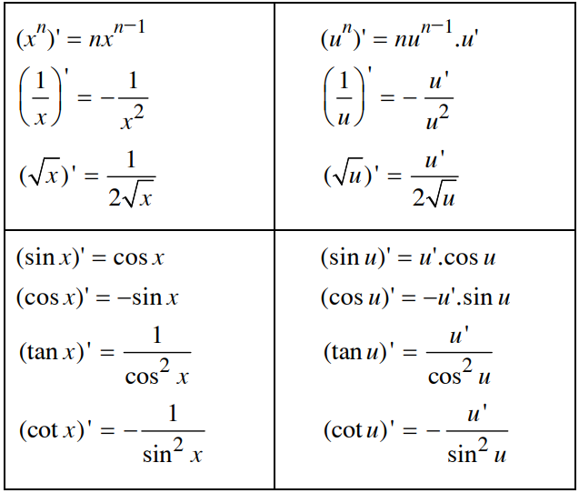

1. **Vi phân** là tích $f'(x)∆x$ của hàm số $y=f(x)$ tại $x$ ứng với số gia $∆x$, kí hiệu là $dy=df\left(x\right)=f^{'}\left(x\right)∆x$

**Ứng dụng của vi phân: $f\left(x_{0}+∆x\right)≈f\left(x_{0}\right)+f^{'}\left(x_{0}\right)∆x$**

1. ***Ứng dụng đạo hàm để khảo sát và vẽ đồ thị hàm số***
2. *Sự đơn điệu của hàm số (không nhắc lại)*
3. **Cực trị** của hàm số là giá trị mà hàm số đổi chiều biến thiên khi qua đó.

**Cực đại của hàm số chỉ đạt khi $f\left(x\right)<f(x_{0})$** với $x∈\left(x_{0}-h,x_{0}+h\right), x≠x_{0}, h>0.$

**Cực tiểu đại của hàm số chỉ đạt khi $f\left(x\right)>f(x_{0})$** với $x∈\left(x_{0}-h,x_{0}+h\right), x≠x_{0}, h>0.$

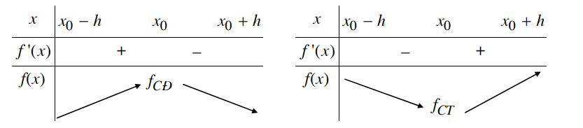

1. *Quy tắc tìm cự trị*

B1: Tìm tập xác định

B2: Tính $f'(x)$ mà tại đó $f^{'}\left(x\right)=0$ hoặc $f'(x)$ không xác định

B3: Lập bảng biến thiên và suy ra các điểm cực trị

1. *Đường tiệm cận*

**Đường tiệm cận ngang** là đường thẳng $y=y_{0}$ của đồ thị hàm số $y=f\left(x\right)$ nếu ít nhất một trong các điều kiện sau thỏa mãn:

$$\lim_{x→+∞}{f\left(x\right)=y_{0}}, \lim_{x→-∞}{f\left(x\right)=y_{0}}$$

**Đường tiệm cận dọc** là đường thẳng $x=x_{0}$ của đồ thị hàm số $y=f(x)$ nếu ít nhất một trong các điều kiện sau thỏa mãn:

$$\lim_{x→x_{0}^{+}}{f\left(x\right)=}±∞, \lim_{x→x_{0}^{-}}{f\left(x\right)=±∞}$$

1. ***Hàm số lũy thừa. Hàm số mũ và hàm số Logarit***
2. **Lũy thừa** là nhân chồng số lên.

**Lũy thừa** có dạng $a^{n}, a∈R, n∈N$.

**Quy ước: $a^{0}=1 (a=0=> 0^{0}=1); a^{-n}=\frac{1}{a^{n}}$**

**\*Lũy thừa với số mũ hữu tỉ: $a^{\frac{m}{n}}=\sqrt[n]{m}$**

**\*Lũy thừa với số mũ vô tỉ: $a^{m}=\lim_{n→+∞}{a^{r_{n}}}=a^{\lim_{n→+∞}{r_{n}}}$** với $r_{n}$ là dãy số hữu tỉ có $m=\lim_{n→+∞}{(r_{n})}$

1. **Hàm số lũy thừa** là hàm số có dạng một lũy thừa

**Hàm số lũy thừa** có dạng $y=a^{n} với a,n∈R$

**Đạo hàm của hàm số lũy thừa: ${\left(x^{a}\right)}^{'}=ax^{a-1} với a∈R$**

**Đạo hàm của hàm số hợp lũy thừa: ${\left(u^{a}\right)}^{'}=au^{a-1}.u^{'}$**

1. **Logarit của một số cố định** là một lũy thừa mà một giá trị cố định

**Logarit có dạng: $x^{m}=y=>m=\log_{x}{y}$** (với $x≠1$)

**Quy ước: $\log_{a}{1}=0; \log_{a}{a}=1;a.\log_{a}{b}=b$**

1. **Các phép toán với logarit (điều kiện chung $a≠1$)**

$$\log_{a}\left(xy\right)=\log_{a}{x}+\log_{a}{y}$$

$$\log_{a}\left(\frac{x}{y}\right)=\log_{a}{x}-\log_{a}{y}$$

$$\log_{a}{x^{y}}=y\log_{a}{x}$$

$$\log_{a}{\sqrt[y]{x}}=\frac{1}{y}\log_{a}{x}$$

$\log_{x}{y}=\frac{\log_{a}{y}}{\log_{a}{x}}$**($x≠0$)**

$$\log_{y}{a}=\frac{1}{\log_{a}{y}}$$

$$\log_{x^{a}}{y}=\frac{1}{a}\log_{x}{y}$$

1. **Các loại logarit**

**+ Logarit thập phân: $\log_{10}{x}=logx$**

**+ Logarit tự nhiên: $\log_{e}{x}=lnx$ với $e=\lim_{n→∓∞}{{\left(1+\frac{1}{n}\right)}^{n}}$**

1. **Hàm số mũ là** hàm số lũy thừa có cơ số là một số khác 1 và số mũ là một ẩn.

**Hàm số mũ** có dạng $y=e^{x}$

**Đạo hàm của hàm số $y=e^{x}$ là $y^{'}={\left(e^{x}\right)}^{'}=e^{x}$**

**Đạo hàm của hàm số $y=a^{x}$ là $y^{'}={\left(a^{x}\right)}^{'}=a^{x}\ln{a}$**

1. Hàm số logarit

**Hàm số logarit $y=\log_{a}{x}$** có đạo hàm tại mọi $x>0$ và ${\left(\log_{a}{x}\right)}^{'}=\frac{1}{x ln{a}}$; ${\left(\ln{x}\right)}^{'}=\frac{1}{x}$. Đối với hàm hợp $y=\log_{a}{u(x)}$ có $y^{'}={\log_{a}{u\left(x\right)}}^{'}=\frac{u^{'}}{u\ln{a}}$

1. ***Nguyên hàm. Tích phân.***
2. **Nguyên hàm của một hàm số $f(x)$**  là $F(x)$ nếu $F^{'}\left(x\right)=f\left(x\right) ∀x∈D$
3. *Các định lý và tính chất của nguyên hàm*

*Định lý:* Nếu $F(x)$ là một nguyên hàm của hàm số $f(x)$ trên tập xác định thì với mỗi một hằng số C, hàm số $F\left(x\right)+C$ cũng là một nguyên hàm của $f\left(x\right)$ trên tập xác định và ngược lại, mỗi hàm số $F\left(x\right)+C$ (với $C$ là một hằng số) đều là nguyên hàm của $f\left(x\right)$.

*Kí hiệu của nguyên hàm: $\int{f(x)dx}=F\left(x\right)+C$*

*Tính chất 1: $\int{f'(x)dx}=\int{f(x)dx}$*

*Tính chất 2: $k\int{f(x)dx}=\int{kf\left(x\right)dx}$ ($k≠0)$*

*Tính chất 3: $\int{\left[f\left(x\right)±g\left(x\right)\right]dx}=\int{f(x)dx}±g\left(x\right)dx$*

*Tính chất 4:* Mọi hàm số liên tục trên tập xác định đều có nguyên hàm trên tập xác định đó.

1. Phương pháp đổi biến số

Định lý 1: $\int{f\left(u\right)du}=F\left(u\right)+C$ và $u=u(x)$ là hàm số có đạo hàm liên tục thì $\int{f\left(u\left(x\right)\right)u^{'}\left(x\right)dx}=F\left(u\left(x\right)\right)+C$

Định lý 2: Nếu hai hàm số $u=u(x)$ và $v=v(x)$ có đạo hàm liên tục trên tập xác định thì $\int{u(x)v'(x)dx}=u\left(x\right)v^{'}\left(x\right)-\int{u'(x)v(x)dx}$

1. **Tích phân** là hiệu số $f\left(b\right)-f(a)$ của hàm số $f(x)$ liên tục trên đoạn [a;b], kí hiệu $\int_{a}^{b}{f(x)dx}$

**Nếu $a>b$, ta quy ước: $\int_{a}^{b}{f(x)dx}=-\int_{b}^{a}{f(x)dx}$**

1. **Các tính chất của tích phân (đã rút gọn)**
2. ***Số phức***
3. **Số ảo** là số có kết quả sau bình phương bằng -1. Kí hiệu của số ảo là $i^{2}=-1=>i=\sqrt{-1}$
4. **Số phức** là số có dạng tổng của phần thực với phần ảo.

**Công thức chung: $a+bi$** với $a$ là phần thực**, $bi$** là phần ảo

1. *Các phép tính cộng, trừ, nhân, chia và lấy lũy thừa với số phức:* **làm như với số thực**